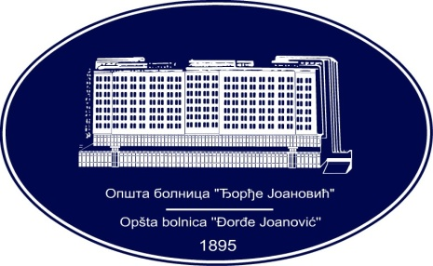 | REPUBLIKA SRBIJA - AP VOJVODINA  OPŠTA BOLNICA “Đorđe Joanović”  Zrenjanin, ul. Dr Vase Savića br. 5  Tel: (023) 536-930; centrala 513-200; lokal 3204  Fax: (023) 564-104  PIB 105539565 matični broj: 08887535  Žiro račun kod Uprave za javna plaćanja 840-17661-10  E-mail: bolnicazr@ptt.rs www.bolnica.org.rs
Zrenjanin, 22.01.2014. god.
Del. broj: 13 - 102

O B A V E Š T E N J E

Dopis: Izmena poziva za javnu nabavku broj JN 22/2013 – KUPOVINA VOZILA NA LIZING po partijama

Dana 22.01.2014. godine Opšta bolnica «Đorđe Joanović» kao naručilac u otvorenom postupku za javnu nabavku broj JN 22/2013 – KUPOVINA VOZILA NA LIZING po partijama obaveštava potencijalne ponuđače da je došlo do izmene u pozivu
(tj. Produženja roka za dostavljanje ponuda).

Izmene se odnose na sledeće:

Rok za dostavljanje ponuda je 27.01.2014. god. do 11 časova.

Menja se i glasi

Rok za dostavljanje ponuda je 10.02.2014. god. do 11 časova.

Odsek javnih nabavki
OB »Đorđe Joanović«

___________________

